

ที่ มท ๐๘16.4/ว
ถึง สำนักงานส่งเสริมการปกครองท้องถิ่นจังหวัด ทุกจังหวัด

ด้วยกรมส่งเสริมการปกครองท้องถิ่น ได้รับแจ้งจากสถาบันแห่งชาติเพื่อการพัฒนาเด็กและครอบครัว มหาวิทยาลัยมหิดลว่า ได้กำหนดจัดหลักสูตร Toolkit to คิด คิดสร้างสรรค์และนวัตกรรม ครั้งที่ 7
เรื่อง “กลยุทธ์การเรียนรู้เชิงสร้างสรรค์: Project-Based Learning (PBL)” ในวันอาทิตย์ที่ 30 มีนาคม 2568
เวลา 08.45 – 12.00 น. ผ่านระบบออนไลน์ Zoom application จึงขอความร่วมมือสำนักงานส่งเสริม
การปกครองท้องถิ่นจังหวัด แจ้งองค์กรปกครองส่วนท้องถิ่นที่มีสถานศึกษาในสังกัด ประชาสัมพันธ์ให้บุคลากรทางการศึกษาหรือผู้ที่สนใจเข้าร่วมงานอบรมดังกล่าว รายละเอียดปรากฏตาม QR Code ท้ายเอกสารนี้

กรมส่งเสริมการปกครองท้องถิ่น
มีนาคม 2568

สิ่งที่ส่งมาด้วย
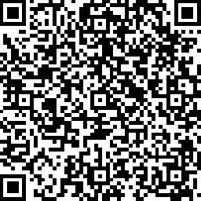
กองส่งเสริมและพัฒนาการจัดการศึกษาท้องถิ่น
ผอ.กง.ปศ...............................
หน.ง.......................................
จนท.........................................
กลุ่มงานส่งเสริมการจัดการศึกษาปฐมวัยและศูนย์พัฒนาเด็กเล็ก
โทร. 02-2419000 ต่อ 5344
โทรสาร 02-2419021-3 ต่อ 418
ไปรษณีย์อิเล็กทรอนิกส์ saraban@dla.go.th
ผู้ประสานงาน นางสาวกุลิสรา จำปาหอม โทร. 06 3210 4741

